扫码缴费操作手册

一、扫码维护信息。

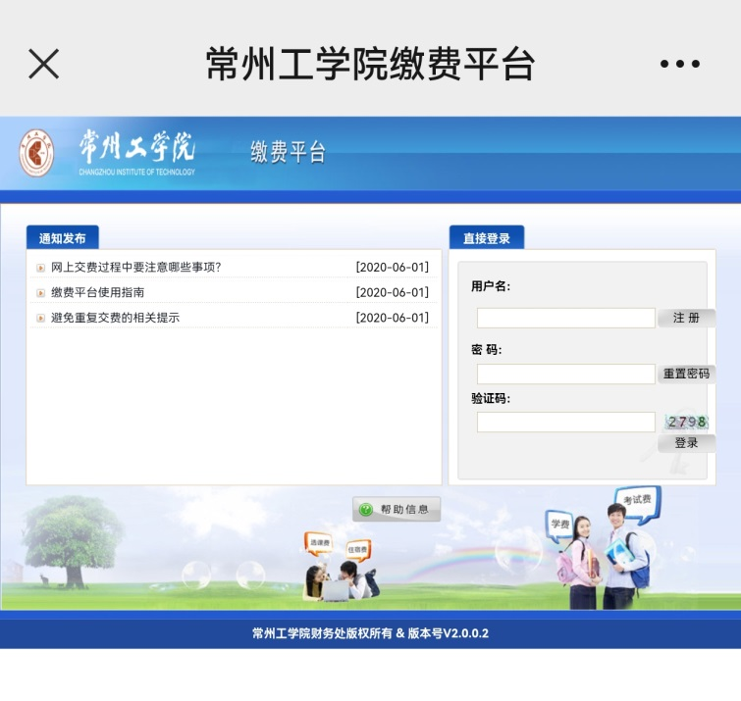用户名：学号；密码：身份证后六位或者 123456。提交手机号码及邮箱后，修改密码，不能为原始密码。（注意留存新密码）



二、扫码关注微信公众号“常州工学院”，登录常州工学院微信公众号，点击“问常工”，选择“财务缴费”。

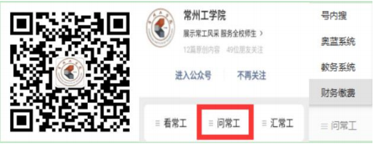

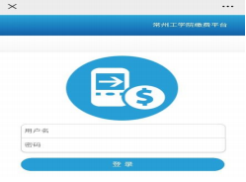三、输入自己学号、新密码（注意：为修改后的密码）。选择本次要交的费用项，然后点击支付。缴费成功后点击【缴费历史】，能看到支付记录。

四、缴费注意事项

1.学校账户每天收费有限额，建议学生错峰缴费，避免截止日期前大规模缴费导致的缴费失败。

2.注意不要重新缴费。